ESTADO de Santa Catarina
MUNICÍPIO DE Sao Bernardino

AUDIÊNCIA PÚBLICA
DE AVALIAÇÃO DO CUMPRIMENTO
DAS METAS FISCAIS

1º Quadrimestre/2018

exigência legal
Lei Complementar n°101, de 04 de Maio de 2000, Art. 9°, § 4°
Art. 9º - Se verificado, ao final de um bimestre, que a realização da receita poderá não comportar o cumprimento das metas de resultado primário ou nominal estabelecidas no Anexo de Metas Fiscais, os Poderes e o Ministério Público promoverão, por ato próprio e nos montantes necessários, nos trinta dias subsequentes, limitação de empenho e movimentação financeira, segundo os critérios fixados pela Lei de Diretrizes Orçamentárias.
§ 4º - Até o final dos meses de Maio, Setembro e Fevereiro, o Poder Executivo demonstrará e avaliará o cumprimento das metas fiscais de cada quadrimestre, em Audiência Pública na comissão referida no § 1º do Art. 166 da Constituição ou equivalente nas Casas Legislativas estaduais e municipais.

temas a serem apresentados
- Execução Orçamentaria
- Metas Arrecadação
- Cronograma de Desembolso
- Aplicação de Recursos em Saúde (15%)
- Aplicação de Recursos em Educação (25%)
- Aplicação dos Recursos Recebidos do FUNDEB (60%)
- Despesas com Pessoal
- Ações de Investimentos Previstas na LDO e LOA
receita orçamentária
Lei 4.320/64, Art. 2°, § 1° e 2°
Lei 4.320/64, Art. 2° - A Lei do Orçamento conterá a discriminação da receita e despesa de forma a evidenciar a política econômica financeira e o programa de trabalho do Governo, obedecidos os princípios de unidade universalidade e anualidade.
§ 1° Integrarão a Lei de Orçamento:
I - Sumário geral da receita por fontes e da despesa por funções do Governo;
II - Quadro demonstrativo da Receita e Despesa segundo as Categorias Econômicas, na forma do Anexo nº1;
III - Quadro discriminativo da receita por fontes e respectiva legislação;
IV - Quadro das dotações por órgãos do Governo e da Administração.
§ 2º Acompanharão a Lei de Orçamento:
I - Quadros demonstrativos da receita e planos de aplicação dos fundos especiais;
II - Quadros demonstrativos da despesa, na forma dos Anexos n°6 a 9;
III - Quadro demonstrativo do programa anual de trabalho do Governo, em termos de realização de obras e de prestação de serviços.
receita orçamentária
Lei 4.320/64, Art. 2°, § 1° e 2°

Receita Arrecada em Exercícios Anteriores
Exercício | Valores
2014 | 13.709.935,11
2015 | 13.021.520,15
2016 | 14.188.042,54
2017 | 13.216.527,80

Receita Arrecadada até 1º Quadrimestre/2018
Receita Orçamentária | 4.904.013,91
Média Mensal | 1.226.003,48

receita orçamentária
Lei 4.320/64, Art. 2°, § 1° e 2°

Evolução da Receita Orçamentaria

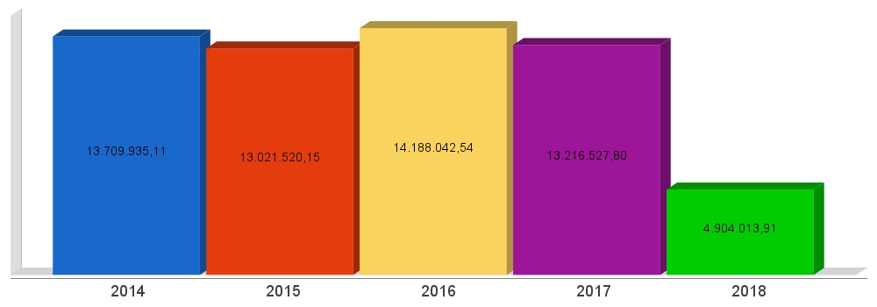
despesa orçamentária
Lei 4.320/64, Art. 2°, § 1° e 2°

Despesa Realizada em Exercícios Anteriores
Exercício | Empenhado | Liquidado
2014 | 15.411.636,88 | 12.572.435,51
2015 | 11.917.842,24 | 11.652.699,30
2016 | 13.000.878,22 | 12.636.995,13
2017 | 12.247.578,98 | 12.188.978,15

Despesa até 1º Quadrimestre/2018
Despesa Orçamentária | 6.651.378,45 | 4.258.454,99
Média Mensal | 1.662.844,61 | 1.017.653,03

despesa orçamentária
Lei 4.320/64, Art. 2°, § 1° e 2°

Evolução da Despesa Orçamentaria Realizada

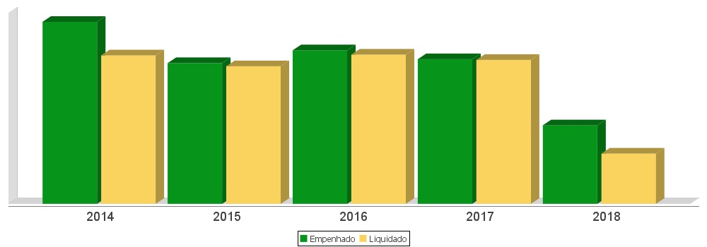
receita corrente líquida
Lei Complementar n°101/2000, Art. 2°, IV, ‘c’, § 1° e 3°
LRF, Art. 2° - Para os efeitos desta Lei Complementar, entende-se como:
IV - Receita Corrente Líquida: somatório das receitas tributárias, de contribuições, patrimoniais, industriais, agropecuárias, de serviços, transferências correntes e outras receitas também correntes, deduzidos:
c) na União, nos Estados e nos Municípios, a contribuição dos servidores para o custeio do seu sistema de previdência e assistência social e as receitas provenientes da compensação financeira citada no § 9º do Art. 201 da Constituição.
§ 1º Serão computados no cálculo da receita corrente líquida os valores pagos e recebidos em decorrência da Lei Complementar nº 87, de 13 de setembro de 1996, e do fundo previsto pelo art. 60 do Ato das Disposições Constitucionais Transitórias.
§ 3º A receita corrente líquida será apurada somando-se as receitas arrecadadas no mês em referência e nos onze anteriores, excluídas as duplicidades.
receita corrente líquida
Lei Complementar n°101/2000, Art. 2°, IV, ‘c’, § 1° e 3°

Receita Corrente Líquida (RCL) Arrecadada em Exercícios Anteriores
Exercício | Valores
2014 | 11.432.735,24
2015 | 11.396.682,81
2016 | 12.960.935,71
2017 | 13.364.369,54

Receita Corrente Líquida Arrecadada até 1º Quadrimestre/2018
Receita Corrente Líquida | 4.511.558,91
Média Mensal | 1.127.889,73

receita corrente líquida
Lei Complementar n°101/2000, Art. 2°, IV, ‘c’, § 1° e 3°

Evolução da Receita Corrente Líquida (RCL)

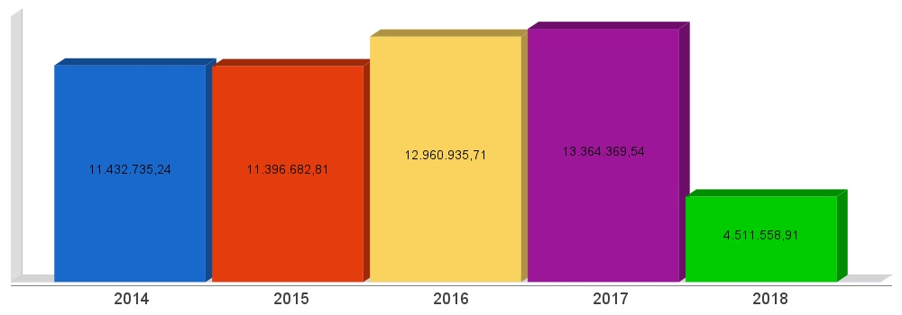
execução orçamentária
Lei Complementar nº 101/2000, Art. 52
LRF, Art. 52 - O relatório a que se refere o § 3º do Art. 165 da Constituição abrangerá todos os Poderes e o Ministério Público, será publicado até trinta dias após o encerramento de cada bimestre e composto de:
I - balanço orçamentário, que especificará, por categoria econômica, as:
a) receitas por fonte, informando as realizadas e a realizar, bem como a previsão atualizada;
b) despesas por grupo de natureza, discriminando a dotação para o exercício, a despesa liquidada e o saldo;
II - demonstrativos da execução das:
a) receitas, por categoria econômica e fonte, especificando a previsão inicial, a previsão atualizada para o exercício, a receita realizada no bimestre, a realizada no exercício e a previsão a realizar;
b) despesas, por categoria econômica e grupo de natureza da despesa, discriminando dotação inicial, dotação para o exercício, despesas empenhada e liquidada, no bimestre e no exercício;
c) despesas, por função e subfunção.
§ 1º Os valores referentes ao refinanciamento da dívida mobiliária constarão destacadamente nas receitas de operações de crédito e nas despesas com amortização da dívida.
§ 2º O descumprimento do prazo previsto neste artigo sujeita o ente às sanções previstas no § 2º do Art. 51.
execução orçamentária
Lei Complementar nº 101/2000, Art. 52
Receitas Arrecadadas
Receitas Correntes (I) | 4.511.558,91
Receita Tributária | 136.887,08
Receita de Contribuições | 12.435,58
Receita Patrimonial | 20.781,10
Receita Agropecuária | 0,00
Receita Industrial | 0,00
Receita de Serviços | 101.971,58
Transferências Correntes | 4.888.383,99
(-) Deduções das Transferências Correntes | -770.964,70
Outras Receitas Correntes | 122.064,28
Receitas de Capital (II) | 392.455,00
Operações de Crédito | 0,00
Alienação de Bens | 0,00
Amortização de Empréstimos | 0,00
Transferências de Capital | 392.455,00
Outras Receitas de Capital | 0,00
Total (III) = (I+II) | 4.904.013,91

execução orçamentária
Lei Complementar nº 101/2000, Art. 52
Despesas Liquidadas Por Função de Governo
01 - Legislativa | 225.488,00
04 - Administração | 553.292,54
06 - Segurança Pública | 19.190,92
08 - Assistência Social | 217.157,80
10 - Saúde | 1.025.878,12
12 - Educação | 981.012,19
13 - Cultura | 61.531,09
14 - Direitos da Cidadania | 11.720,80
15 - Urbanismo | 41.499,75
16 - Habitação | 1.952,00
17 - Saneamento | 0,00
20 - Agricultura | 657.098,53
22 - Indústria | 0,00
24 - Comunicações | 680,00
25 - Energia | 19.609,09
26 - Transporte | 357.951,34
27 - Desporto e Lazer | 41.528,90
28 - Encargos Especiais | 42.863,92
99 - Reserva de Contingência | 0,00
Total (IV) | 4.258.454,99

execução orçamentária
Lei Complementar nº 101/2000, Art. 52
Execução Orçamentária e Financeira
Superávit Financeiro do Exercício Anterior (V) | 0,00
Superávit Financeiro Apurado Até o Quadrimestre (VI) = (III-IV) | 645.558,92
Superávit (VII) = (V + VI) | 645.558,92

execução orçamentária
Lei Complementar nº 101/2000, Art. 52

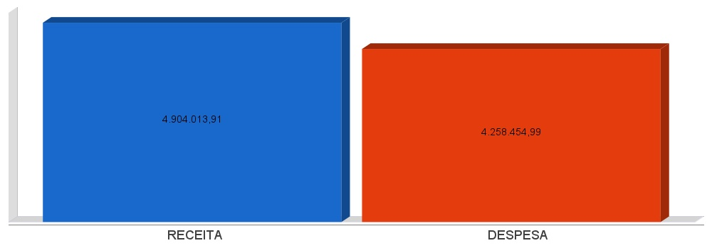
metas de arrecadação
Lei Complementar nº 101/2000, Art. 8º e Art. 13
LRF, Art. 8° - Até trinta dias após a publicação dos orçamentos, nos termos em que dispuser a lei de diretrizes orçamentárias e observado o disposto na alínea "c" do inciso I do Art. 4°, o Poder Executivo estabelecerá a programação financeira e o cronograma de execução mensal de desembolso.
Parágrafo único. Os recursos legalmente vinculados a finalidade específica serão utilizados exclusivamente para atender ao objeto de sua vinculação, ainda que em exercício diverso daquele em que ocorrer o ingresso.
LRF, Art. 13 - No prazo previsto no Art. 8°, as receitas previstas serão desdobradas, pelo Poder Executivo, em metas bimestrais de arrecadação, com a especificação, em separado, quando cabível, das medidas de combate à evasão e à sonegação, da quantidade e valores de ações ajuizadas para cobrança da dívida ativa, bem como da evolução do montante dos créditos tributários passíveis de cobrança administrativa.
metas de arrecadação
Lei Complementar nº 101/2000, Art. 8º e Art. 13

Receitas Orçamentárias | Previsão | Arrecadação | Diferença
Receitas Correntes (I) | 4.585.416,76 | 4.409.587,33 | -175.829,43
Receita Tributária | 146.083,36 | 136.887,08 | -9.196,28
Receita de Contribuições | 12.000,00 | 12.435,58 | 435,58
Receita Patrimonial | 16.333,32 | 20.781,10 | 4.447,78
Receita Agropecuária | 0,00 | 0,00 | 0,00
Receita Industrial | 0,00 | 0,00 | 0,00
Receita de Serviços | 34.999,96 | 0,00 | -34.999,96
Transferências Correntes | 4.376.000,12 | 4.888.383,99 | 512.383,87
(-) Deduções das Trasnrências Correntes | 0,00 | -770.964,70 | -770.964,70
Outras Receitas Correntes | 0,00 | 122.064,28 | 122.064,28
Receitas de Capital (II) | 0,00 | 392.455,00 | 392.455,00
Operações de Crédito | 0,00 | 0,00 | 0,00
Alienação de Bens | 0,00 | 0,00 | 0,00
Amortização de Empréstimos | 0,00 | 0,00 | 0,00
Transferências de Capital | 0,00 | 392.455,00 | 392.455,00
Outras Receitas de Capital | 0,00 | 0,00 | 0,00
Total (III) = (I+II) | 4.585.416,76 | 4.802.042,33 | 216.625,57

metas de arrecadação
Lei Complementar nº 101/2000, Art. 8º e Art. 13

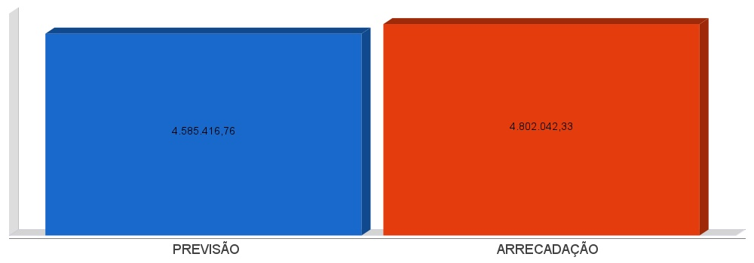
cronograma de desembolso
Lei Complementar nº 101/2000, Art. 8º e Art. 13
LRF, Art. 8° - Até trinta dias após a publicação dos orçamentos, nos termos em que dispuser a lei de diretrizes orçamentárias e observado o disposto na alínea c do inciso I do Art. 4°, o Poder Executivo estabelecerá a programação financeira e o cronograma de execução mensal de desembolso.
Parágrafo único. Os recursos legalmente vinculados a finalidade específica serão utilizados exclusivamente para atender ao objeto de sua vinculação, ainda que em exercício diverso daquele em que ocorrer o ingresso.
LRF, Art. 13 - No prazo previsto no Art. 8°, as receitas previstas serão desdobradas, pelo Poder Executivo, em metas bimestrais de arrecadação, com a especificação, em separado, quando cabível, das medidas de combate à evasão e à sonegação, da quantidade e valores de ações ajuizadas para cobrança da dívida ativa, bem como da evolução do montante dos créditos tributários passíveis de cobrança administrativa.
cronograma de desembolso
Lei Complementar nº 101/2000, Art. 8º e Art. 13

Despesas Orçamentárias | Fixadas | Realizadas | Diferença
Despesas Correntes (I) | 4.392.714,72 | 3.961.371,86 | 431.342,86
Pessoal e Encargos Sociais | 2.328.464,56 | 2.087.963,14 | 240.501,42
Juros e Amortização da Dívida | 0,00 | 0,00 | 0,00
Outras Despesas Correntes | 2.064.250,16 | 1.873.408,72 | 190.841,44
Despesas de Capital (II) | 169.365,84 | 297.083,13 | -127.717,29
Investimentos | 169.365,84 | 297.083,13 | -127.717,29
Inversões Financeiras | 0,00 | 0,00 | 0,00
Amortização da Dívida Fundada Interna | 0,00 | 0,00 | 0,00
Reserva de contingência (III) | 23.333,32 | 0,00 | 23.333,32
Reserva de contingência | 23.333,32 | 0,00 | 23.333,32
Total (IV) = (I+II+III) | 4.585.413,88 | 4.258.454,99 | 326.958,89

cronograma de desembolso
Lei Complementar nº 101/2000, Art. 8º e Art. 13

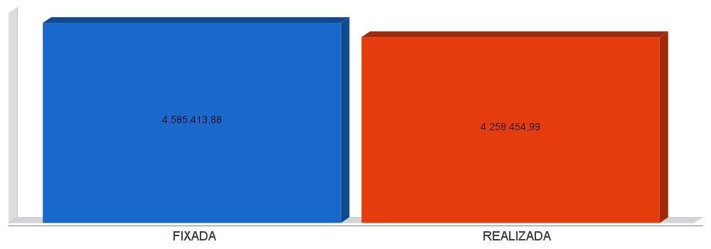
APLICAÇÃO DE RECURSOS EM AÇÕES E SERVIÇOS PÚBLICOS DE SAÚDE
ADCT, Art. 77, III e Emenda Constitucional n°29 de 13/09/2000
EC 29/2000, Art. 7º - O Ato das Disposições Constitucionais Transitórias passa a vigorar acrescido do seguinte Art. 77:
"III - no caso dos Municípios e do Distrito Federal, quinze por cento do produto da arrecadação dos impostos a que se refere o Art. 156 e dos recursos de que tratam os Art´s. 158 e 159, inciso I, alínea b e § 3º."

Receita bruta de Impostos e Transferências (I) | 3.974.710,42
Despesas por função/subfunção (II) | 1.025.878,12
Deduções (III) | 327.495,14
Despesas para efeito de cálculo (IV) = (II-III) | 698.382,98
Mínimo a ser aplicado | 596.206,56
Aplicado à maior | 102.176,42
Percentual aplicado = (IV) / (I) x 100 | 17,57

APLICAÇÃO DE RECURSOS EM AÇÕES E SERVIÇOS PÚBLICOS DE SAÚDE
ADCT, Art. 77, III e Emenda Constitucional n°29 de 13/09/2000

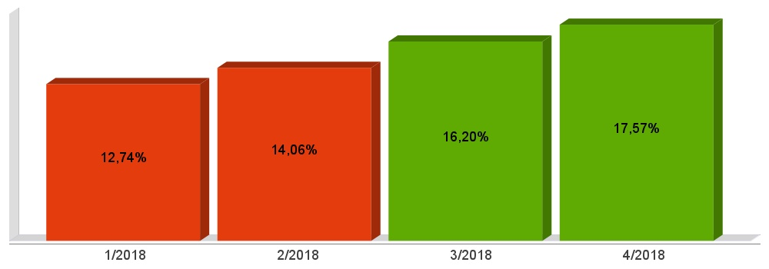
APLICAÇÃO DE RECURSOS NA
MANUTENÇÃO E DESENVOLVIMENTO DO ENSINO
Constituição Federal, Art. 212 e LDB, Art. 72
CF, Art. 212 - A União aplicará, anualmente, nunca menos de dezoito, e os Estados, o Distrito Federal e os Municípios vinte e cinco por cento, no mínimo, da receita resultante de impostos, compreendida a proveniente de transferências, na manutenção e desenvolvimento do ensino.
LDB, Art. 72 - As receitas e despesas com manutenção e desenvolvimento do ensino serão apuradas e publicadas nos balanços do Poder Público, assim como nos relatórios a que se refere o § 3º do Art. 165 da Constituição Federal.

Receita bruta de Impostos e Transferências (I) | 3.974.710,42
Despesas por função/subfunção (II) | 939.826,57
Deduções (III) | 101.781,17
Resultado líquido da transf. do FUNDEB (IV) | -321.390,55
Despesas para efeito de cálculo (V) = (II-III-IV) | 1.336.861,59
Mínimo a ser aplicado | 993.677,62
Aplicado à Maior | 165.758,32
Percentual aplicado = (V) / (I) x 100 | 29,17

APLICAÇÃO DE RECURSOS NA
MANUTENÇÃO E DESENVOLVIMENTO DO ENSINO
Constituição Federal, Art. 212 e LDB, Art. 72

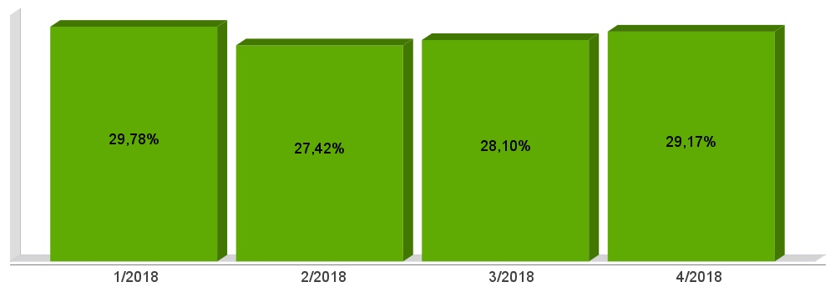
APLICAÇÃO DE 60% DOS RECURSOS DO FUNDEB NA REMUNERAÇÃO DOS PROFISSIONAIS DO MAGISTÉRIO DA EDUCAÇÃO BÁSICA
ADCT, Art. 60, XII, MP 339/2006, EC 53/2006 e Lei Federal n°9.424/96

Receita do FUNDEB (I) | 449.999,24
Despesas (II) | 310.644,15
Mínimo a ser Aplicado | 269.999,56
Aplicado à Maior | 40.644,59
Percentual Aplicado = (II) / (I) x 100 | 69,03

APLICAÇÃO DE 60% DOS RECURSOS DO FUNDEB NA REMUNERAÇÃO DOS PROFISSIONAIS DO MAGISTÉRIO DA EDUCAÇÃO BÁSICA
ADCT, Art. 60, XII, MP 339/2006, EC 53/2006 e Lei Federal n°9.424/96

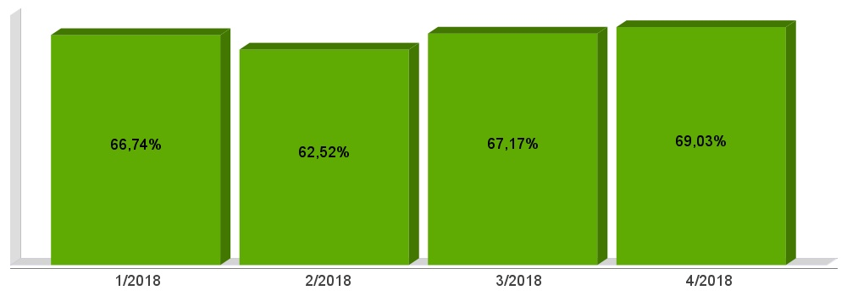
DESPESAS COM PESSOAL DO PODER EXECUTIVO
Constituição Federal, Art. 169, caput
Lei Complementar n°101/2000, Art. 19, III e Art. 20, III
CF, Art. 169 - A despesa com pessoal ativo e inativo da União, dos Estados, do Distrito Federal e dos Municípios não poderá exceder os limites estabelecidos em lei complementar.
LRF, Art. 19 - Para os fins do disposto no caput do Art. 169 da Constituição, a despesa total com pessoal, em cada período de apuração e em cada ente da Federação, não poderá exceder os percentuais da receita corrente líquida, a seguir discriminados:
III - Municípios: 60% (sessenta por cento)
LRF, Art. 20 - A repartição dos limites globais do Art. 19 não poderá exceder os seguintes percentuais:
III - na esfera municipal:
a) 6% (seis por cento) para o Legislativo, incluído o Tribunal de Contas do Município, quando houver;
b) 54% (cinquenta e quatro por cento) para o Executivo.
DESPESAS COM PESSOAL DO PODER EXECUTIVO
Constituição Federal, Art. 169, caput
Lei Complementar n°101/2000, Art. 19, III e Art. 20, III

Receita Corrente Líquida Arrecadada nos Últimos 12 (doze) Meses (I) | 13.692.285,06
Despesa Líquida com Pessoal Realizada nos Últimos 12 (doze) Meses (II) | 5.930.867,25
Limite Prudencial - 51,30% | 7.024.142,24
Limite Máximo - 54,00% | 7.393.833,93
Percentual aplicado = (II) / (I) x 100 | 43,32

DESPESAS COM PESSOAL DO PODER EXECUTIVO
Constituição Federal, Art. 169, caput
Lei Complementar n°101/2000, Art. 19, III e Art. 20, III

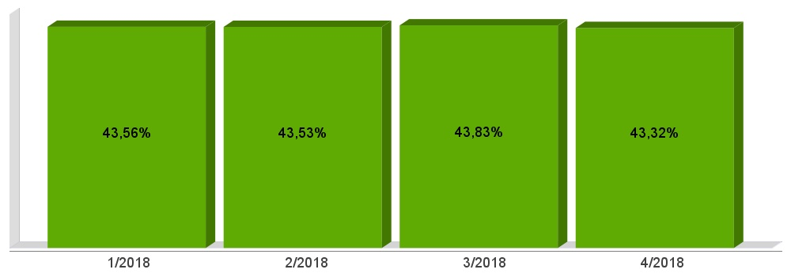
DESPESAS COM PESSOAL DO PODER LEGISLATIVO
Constituição Federal, Art. 169, caput
Lei Complementar n°101/2000, Art. 19, III e Art. 20, III

Receita Corrente Líquida Arrecadada nos Últimos 12 (doze) Meses (I) | 13.692.285,06
Despesa Líquida com Pessoal Realizada nos Últimos 12 (doze) Meses (II) | 400.244,93
Limite Prudencial - 5,70% | 780.460,25
Limite Máximo - 6,00% | 821.537,10
Percentual aplicado = (II) / (I) x 100 | 2,92

DESPESAS COM PESSOAL DO PODER LEGISLATIVO
Constituição Federal, Art. 169, caput
Lei Complementar n°101/2000, Art. 19, III e Art. 20, III

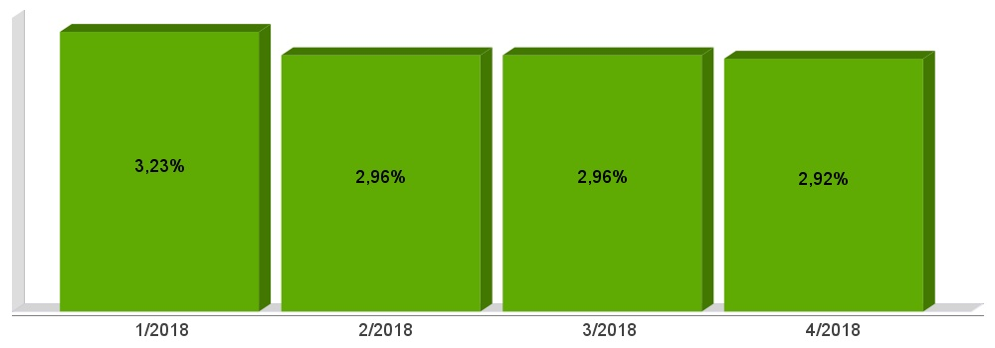
DESPESAS COM PESSOAL CONSOLIDADO
Constituição Federal, Art. 169, caput
Lei Complementar n°101/2000, Art. 19, III e Art. 20, III

Receita Corrente Líquida Arrecadada nos Últimos 12 (doze) Meses (I) | 13.692.285,06
Despesa Líquida com Pessoal Realizada nos Últimos 12 (doze) Meses (II) | 6.331.112,18
Limite Prudencial - 57,00% | 7.804.602,48
Limite Máximo - 60,00% | 8.215.371,04
Percentual aplicado = (II) / (I) x 100 | 46,24

DESPESAS COM PESSOAL CONSOLIDADO
Constituição Federal, Art. 169, caput
Lei Complementar n°101/2000, Art. 19, III e Art. 20, III

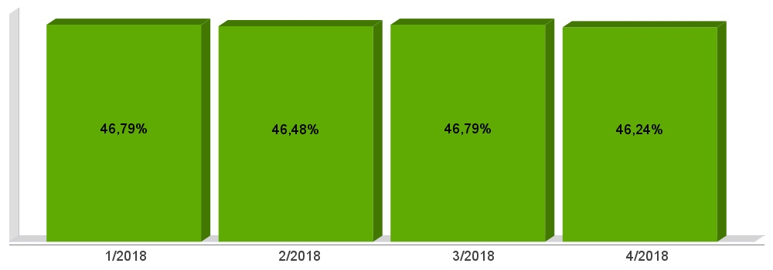
ACOMPANHAMENTO DAS AÇÕES DE
INVESTIMENTOS PREVISTAS NA LDO E LOA
Lei Complementar n° 101/2000, Art. 9°, § 4°
LRF, Art. 59 - O Poder Legislativo, diretamente ou com o auxílio dos Tribunais de Contas, e o sistema de controle interno de cada Poder e do Ministério Público, fiscalizarão o cumprimento das normas desta Lei Complementar, com ênfase no que se refere a:
I - Cumprimento das metas estabelecidas na lei de diretrizes orçamentárias.

Unidade Gestora: 01 - MUNICIPIO DE SAO BERNARDINO
Projeto/Atividade | Previsão | Suplementações | Anulações | Execução | Saldo atual
1001 - Instalação de Sistema de Abastecimento de Água
 | 110.000,00 | 0,00 | 0,00 | 0,00 | 110.000,00
1002 - Construção de Pontes
 | 20.000,00 | 0,00 | 0,00 | 2.726,00 | 17.274,00
1003 - Pavimentação de Ruas
 | 13.000,00 | 0,00 | 0,00 | 0,00 | 13.000,00
1004 - Apoio a Construção de Unid. Habitacionais - Urbano
 | 15.000,00 | 0,00 | 0,00 | 1.952,00 | 13.048,00
1005 - Apoio a Construção de Unid. Habitacionais - Rural
 | 15.000,00 | 0,00 | 0,00 | 1.088,10 | 13.911,90
1006 - Ampliação de Área Industrial
 | 10.000,00 | 0,00 | 0,00 | 0,00 | 10.000,00
1007 - Ampliação da Rede Física do Ensino
 | 50.000,00 | 0,00 | 8.035,00 | 19.470,65 | 22.494,35
1008 - Construçao de Abatedouro Municipal
 | 20.000,00 | 0,00 | 0,00 | 0,00 | 20.000,00
1009 - Construção de Cemitério Municipal
 | 10.000,00 | 0,00 | 0,00 | 0,00 | 10.000,00
2002 - Manutenção do Gabinete do Prefeito
 | 450.000,00 | 0,00 | 0,00 | 98.086,09 | 351.913,91
2003 - Manutenção da Administração Geral
 | 810.000,00 | 46.463,89 | 30.000,00 | 347.441,59 | 479.022,30
2004 - Contribuição a Entidades Municipalistas
 | 140.000,00 | 0,00 | 0,00 | 114.872,00 | 25.128,00
2005 - Manutenção do Departamento da Fazenda
 | 580.000,00 | 0,00 | 0,00 | 167.344,33 | 412.655,67
2006 - Serviços de Segurança Pública
 | 56.700,00 | 6.250,00 | 500,00 | 31.488,72 | 30.961,28
2009 - Manutenção do Setor de Esportes
 | 120.000,00 | 0,00 | 0,00 | 33.197,51 | 86.802,49
2010 - Manutenção de Praças/Quadra de Esportes
 | 242.557,50 | 0,00 | 0,00 | 58.907,15 | 183.650,35
2011 - Manutenção da Cultura em Geral
 | 200.000,00 | 0,00 | 0,00 | 126.250,00 | 73.750,00
2013 - Manutenção do Órgão Central de Educação
 | 325.000,00 | 123.075,00 | 128.075,00 | 163.924,91 | 156.075,09
2014 - Manutenção do Programa de Merenda Escolar
 | 65.300,00 | 5.140,25 | 0,00 | 66.610,70 | 3.829,55
2015 - Manutenção da Creche
 | 375.000,00 | 150.000,00 | 0,00 | 174.371,53 | 350.628,47
2016 - Manutenção do Ensino Fundamental - FUNDEB
 | 1.369.000,00 | 179.152,16 | 178.000,00 | 486.429,55 | 883.722,61
2017 - Manutenção do Transporte Escolar do Ensino Fundamental
 | 565.995,50 | 112.502,92 | 80.000,00 | 381.179,73 | 217.318,69
2019 - Manutenção do Pré-Escolar
 | 142.000,00 | 0,00 | 0,00 | 50.766,66 | 91.233,34
2020 - Apoio ao Ensino Especial
 | 31.000,00 | 0,00 | 15.000,00 | 9.159,68 | 6.840,32
2021 - Apoio ao Ensino Médio
 | 72.000,00 | 0,00 | 14.240,00 | 52.760,00 | 5.000,00
2024 - Manutenção do Transp.Escolar - Pré-Escolar
 | 17.000,00 | 0,00 | 0,00 | 3.000,00 | 14.000,00
2026 - Apoio ao serviço de proteção Social PSE/MSE
 | 35.000,00 | 0,00 | 0,00 | 0,00 | 35.000,00
2029 - Atendimento a Criança e ao Adolescente
 | 20.000,00 | 0,00 | 0,00 | 4.180,00 | 15.820,00
2030 - Manutenção do Conselho Tutelar
 | 110.000,00 | 0,00 | 0,00 | 34.243,70 | 75.756,30
2031 - Manutenção da Assistencia Social
 | 705.000,00 | 0,00 | 0,00 | 151.341,22 | 553.658,78
2032 - Manutenção do Centro dos Idosos
 | 32.000,00 | 0,00 | 0,00 | 18.236,43 | 13.763,57
2033 - Manutenção da Rede de Energia Elétrica
 | 81.000,00 | 0,00 | 0,00 | 24.281,43 | 56.718,57
2034 - Manutenção do Terminal Rodoviário de Passageiros
 | 10.000,00 | 0,00 | 0,00 | 1.620,00 | 8.380,00
2035 - Manutencao do Centro de Eventos
 | 30.000,00 | 0,00 | 0,00 | 18.327,55 | 11.672,45
2036 - Manutenção da Infra-Estrutura
 | 1.050.000,00 | 6.000,00 | 0,00 | 560.094,62 | 495.905,38
2037 - Manutenção da Agricultura
 | 1.121.000,00 | 776.588,21 | 87.000,00 | 1.086.484,36 | 724.103,85
2038 - Manutenção do Planejamento Urbano
 | 317.000,00 | 0,00 | 0,00 | 97.839,56 | 219.160,44
2039 - Manutenção do Sistema de Telefonia
 | 8.000,00 | 0,00 | 0,00 | 680,00 | 7.320,00
2040 - Pagamentos a Inativos
 | 30.000,00 | 0,00 | 0,00 | 0,00 | 30.000,00
2041 - Manutençao do FMSB - Fundo Munic. de Saneamento Básico
 | 6.000,00 | 0,00 | 0,00 | 0,00 | 6.000,00
2042 - Contribuição ao Pasep
 | 150.000,00 | 0,00 | 0,00 | 42.863,92 | 107.136,08
2043 - Reserva de Contingência
 | 70.000,00 | 0,00 | 0,00 | 0,00 | 70.000,00
2044 - Festividades Municipais
 | 100.000,00 | 0,00 | 0,00 | 4.400,00 | 95.600,00
2045 - Manutenção do Programa CRAS/PAINF
 | 230.700,00 | 131.393,81 | 0,00 | 103.155,88 | 258.937,93
2046 - Profissionalização de Jovens
 | 10.000,00 | 22.232,20 | 0,00 | 32.232,20 | 0,00
2047 - Apoio ao Ensino Superior
 | 50.000,00 | 0,00 | 12.725,00 | 37.275,00 | 0,00
2048 - Manutenção do Fundo Municipal de Defesa Civil
 | 30.000,00 | 0,00 | 0,00 | 0,00 | 30.000,00
2049 - Contribuição para Consórcios Regionais
 | 81.000,00 | 1.810,00 | 1.810,00 | 65.114,82 | 15.885,18
Total da Unidade | 10.101.253,00 | 1.560.608,44 | 555.385,00 | 4.673.397,59 | 6.433.078,85

Unidade Gestora: 02 - CAMARA MUNICIPAL DE VEREADORES SAO BERNARDINO
Projeto/Atividade | Previsão | Suplementações | Anulações | Execução | Saldo atual
2001 - Manutenção da Câmara Municipal de Vereadores
 | 680.000,00 | 0,00 | 0,00 | 254.236,24 | 425.763,76
2007 - Manutenção da Câmara de Vereadores Mirim
 | 20.000,00 | 0,00 | 0,00 | 182,50 | 19.817,50
Total da Unidade | 700.000,00 | 0,00 | 0,00 | 254.418,74 | 445.581,26

Unidade Gestora: 03 - FUNDO MUNICIPAL DE SAUDE DE SAO BERNARDINO
Projeto/Atividade | Previsão | Suplementações | Anulações | Execução | Saldo atual
2008 - Manutenção da Saúde Pública
 | 1.244.197,00 | 325.128,68 | 20.000,00 | 754.656,77 | 794.668,91
2012 - Manutenção do Programa PACS
 | 146.000,00 | 2.963,02 | 15.000,00 | 56.689,22 | 77.273,80
2018 - Manutenção do Programa PSF
 | 551.200,00 | 3.183,36 | 10.000,00 | 166.274,89 | 378.108,47
2022 - Assistência Hospitalar ao Cidadão
 | 180.400,00 | 70.604,40 | 0,00 | 142.344,40 | 108.660,00
2023 - Manutenção do Programa Vigilância Em Saúde
 | 39.600,00 | 33.305,80 | 11.000,00 | 14.063,32 | 47.842,48
2025 - Contribuição para Consórcios Regionais - Saúde
 | 420.000,00 | 32.155,36 | 61.975,36 | 389.174,83 | 1.005,17
2027 - Manutenção Programa Sorrir
 | 205.200,00 | 107.765,46 | 10.000,00 | 149.103,52 | 153.861,94
2028 - Manutenção Programa Medicamento ao Cidadão
 | 168.400,00 | 37.430,72 | 10.000,00 | 51.255,17 | 144.575,55
Total da Unidade | 2.954.997,00 | 612.536,80 | 137.975,36 | 1.723.562,12 | 1.705.996,32

Total Geral | 13.756.250,00 | 2.173.145,24 | 693.360,36 | 6.651.378,45 | 8.584.656,43

